Título
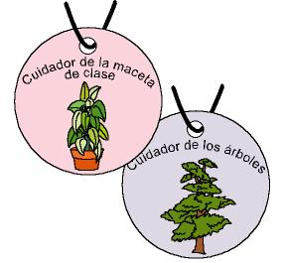

Guardamos y protegemos

Fomentamos

Responsabilidad
- Ayuda
- Defensa
- Conservación
Desarrollo de la actividad

El profesor comenta con los niños:

Hoy vamos a hablar de las distintas personas y profesiones en relación con el cuidado de los campos, bosques, océanos, ….

Guarda bosques: cuida y protege a los animales. Vigila que los cazadores no les hagan daño
Guarda forestal: cuida de los árboles, observa si están enfermos, si hay que podarlos y también a los paseantes cómo deben cuidar la naturaleza para no estropearla.
Guarda marino: vigilan el mar, no permiten a las personas que ensucien el agua y hagan daño a los peces.
Animadores de la naturaleza: su labor es enseñar a los niños y mayores los elementos que hay en la naturaleza.

Al igual que estas personas participan en el cuidado de la naturaleza y enseñan a los demás cómo hacerlo, nosotros también podemos ser guardas o cuidadores de algo:

- Cuidadores del patio
- Cuidadores de los árboles del jardín
- Cuidadores de las entradas y salidas de los niños
- Cuidadores de las macetas de clase
- ……

El profesor propondrá diferentes responsabilidades que pueden tomar y cada niño elige una de ellas y con la ayuda de él elaborará un colgante con un distintivo para que todos los niños de la clase sepan qué responsabilidad han elegido.

Los niños que elijan la misma responsabilidad compartirán las tareas.

